Bogotá, D.C., 20 de diciembre de 2019

Señor
(NOMBRE)
Representante al Consejo Nacional de Operación
Ciudad

Apreciado Señor:

Con el objeto de realizar la sesión N° 581 del CONSEJO NACIONAL DE OPERACIÓN CNO, bajo la modalidad de reunión no presencial, de conformidad con lo autorizado en el artículo 38 del Acuerdo CNO N° 1179 (Reglamento Interno) del 2 de mayo de 2019 y lo dispuesto en el artículo 20 de la Ley 222 de 1995, pongo a su consideración las siguientes propuestas de acuerdo:

“Acuerdo xxx

Por el cual se integra la lista de auditores de las pruebas de verificación de la curva de carga de las plantas eólicas y solares fotovoltaicas conectadas al STN y STR

El Consejo Nacional de Operación en uso de sus facultades legales, en especial las conferidas en el Artículo 36 de la Ley 143 de 1994, el Anexo general de la Resolución CREG 025 de 1995, su Reglamento Interno y según lo acordado en la reunión no presencial No. XXX del XX de diciembre de 2019 y,
CONSIDERANDO

1. Que la CREG expidió la Resolución 060 “Por la cual se hacen modificaciones y adiciones transitorias al Reglamento de Operación para permitir la conexión y operación de plantas solares fotovoltaicas y eólicas en el SIN y se dictan otras disposiciones”.
2. Que el numeral 5.7 -Control de Voltaje- del Código de Operación de la Resolución CREG 025 de 1995 Código de Redes modificado por el Artículo 14 de la Resolución CREG 060 de 2019 prevé:
"El numeral 5.7 del Código de Operación contenido en la Resolución CREG 025 de 1995, modificado por el artículo 1 de la Resolución 135 de 2013, quedará así:
5.7 CONTROL DE VOLTAJE

Los voltajes objetivo en los nodos de generación se determinarán según los resultados de las metodologías del Planeamiento Operativo Eléctrico.
Los movimientos de taps en los transformadores con cambio bajo carga, se hacen según los resultados del Planeamiento Operativo Eléctrico de Corto y muy Corto Plazo.
La disminución de voltaje se hace siguiendo las instrucciones del CND o del CRD, según el siguiente orden de prioridades:
1. Ajuste de voltajes objetivo de generadores.
2. Cambio de posición de los taps de transformadores.
3. Desconexión de condensadores.
4. Conexión de reactores.
5. Desconexión de líneas de transmisión o distribución en horas de baja carga
El aumento de voltaje se hace siguiendo las instrucciones del CND o del CRD, según el siguiente orden de prioridades:
1. Conexión de líneas de transmisión o distribución.
2. Desconexión de reactores.
3. Conexión de condensadores.
4. Cambio de posición de los taps de transformadores.
5. Ajuste de voltajes objetivo de generadores.
Todas las plantas del SIN están obligadas a participar en el control de tensión, por medio de la generación o absorción de potencia reactiva según la curva de capacidad declarada.
La generación o absorción de potencia reactiva de las centrales se establece en los análisis eléctricos de estado estacionario para las diferentes condiciones de demanda.
La frecuencia con la que deben realizarse las pruebas de potencia reactiva se establecen en el numeral 7.4.1 Prueba de Potencia Reactiva del Reglamento de Operación .

Las plantas eólicas y solares fotovoltaicas, conectadas al STN y STR, deberán cumplir lo siguiente:
a) Tener la capacidad de controlar la tensión en forma continua en el rango operativo normal del punto de conexión, por medio de la entrega o absorción de potencia reactiva de acuerdo con su curva de carga declarada y según las consignas de operación definidas por el CND, para esto, se deberán cumplir los siguientes requisitos:

El regulador de tensión deberá contar con los siguientes modos de control: tensión, potencia reactiva y factor de potencia.

El regulador de tensión deberá disponer de un estatismo configurable.

El control de potencia reactiva/tensión, debe ajustarse de tal manera que sea estable y que, ante cualquier cambio en lazo abierto tipo escalón en la consigna de tensión, potencia reactiva o factor de potencia, la potencia reactiva de la planta tenga un tiempo de respuesta inicial menor a 2 segundos y un tiempo de establecimiento menor a 10 segundos.

El control debe tener la capacidad de recibir al menos una consigna de potencia reactiva, de tensión o factor de potencia de forma local o remota.

b) Para tensiones dentro del rango normal de operación en el punto de conexión, deberá operar dentro de los límites establecidos por la curva de capacidad de plantas eólicas y solares fotovoltaicas que se muestra a continuación.

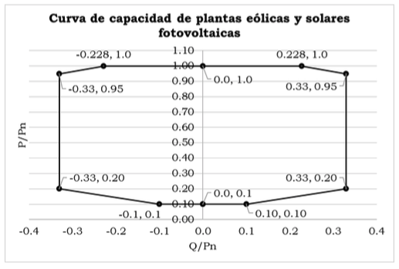

Donde:

P y Q son la potencia activa y reactiva y Pn es la potencia activa nominal.

Cuando una planta de generación eólica y solar fotovoltaica, conectada al STN y STR, esté operando en valores de potencia inferiores al 10% de la potencia activa nominal no habrá exigencia de entrega o absorción de potencia reactiva para control de tensión. Sin embargo, en esa condición la planta no debe exceder el 5% en aporte o absorción de potencia reactiva respecto a la capacidad de potencia activa nominal de la planta (5 % Q/Pn).

Antes de la entrada en operación comercial, se realizarán pruebas para verificar las curvas de capacidad y, posterior a la entrada en operación, el CND realizará seguimiento posoperativo para verificar que se conserve su cumplimiento.

Cuando se presenten fallas simétricas o asimétricas deben poder operar dentro de los límites establecidos por las curvas de comportamiento de depresiones de tensión (LVRT) y sobretensiones (HVRT) para plantas eólicas y solares fotovoltaicas.

La Característica de depresiones de tensión y sobretensiones para plantas eólicas y solares fotovoltaicas conectadas al STN y STR, que no incluye red de 500 kV, es la que se muestra a continuación:

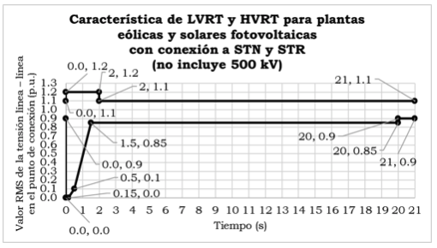

La Característica de depresiones de tensión y sobretensiones para fuentes no síncronas conectadas a la red en el nivel de tensión de 500 kV es la que se muestra a continuación:

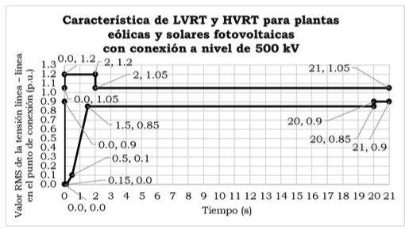

Adicional a lo anterior, estas plantas deben ser capaces de superar depresiones de tensión sucesivas así:

- Para plantas eólicas, si la energía disipada durante las depresiones de tensión es menor a la capacidad nominal del recurso de generación durante 2 segundos, contabilizada en una ventana móvil de 30 minutos.
- Para plantas solares fotovoltaicas, deben soportar depresiones sucesivas separadas por 30 segundos entre depresión y depresión.

La depresión de tensión se considera superada cuando la tensión de línea–línea es mayor a 0.85 p.u. Una vez superada la depresión de tensión, la fuente de generación debe recuperar el 90% de la potencia activa que estaba suministrando antes de la depresión en un tiempo no superior a 1 segundo.

El CND realizará seguimiento del cumplimiento de este requisito ante eventos en el SIN.

Deben priorizar la inyección de corriente reactiva de forma que alcance un 90% del delta de cambio esperado en menos de 50 ms, con una tolerancia del 20%, ante desviaciones de tensión que excedan los límites operativos de la tensión nominal en la planta de generación. Los 50 ms consideran el tiempo necesario para detectar la falla.

El valor del delta de cambio de inyección de corriente reactiva (∆I_r), en el punto de conexión, se calcula de acuerdo con la siguiente figura:

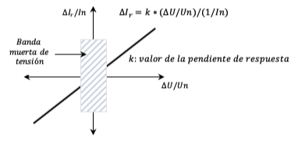

Para la figura anterior, se deben tener en cuenta los siguientes criterios:

- es el valor de la siguiente relación:

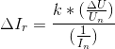

Donde:

- es la variación de corriente reactiva respecto al valor de corriente reactiva que tenía antes del evento

- es la corriente nominal

- es la variación de tensión respecto al valor de tensión que tenía antes del evento

- es la tensión nominal

- valor de la pendiente de respuesta. Debe ser ajustable con valores entre 0 y 10

- El aporte de potencia reactiva adicional se limitará al 100% de la corriente nominal del generador.

- El CND determinará el valor de k a ser usado en el punto de conexión, después de realizar los estudios eléctricos con el modelo suministrado por cada planta de generación. Cada planta de generación solar fotovoltaica y eólica debe determinar el valor de k a utilizar en cada inversor para cumplir con el valor de k definido por el CND en el punto de conexión, para lo cual se debe tener en cuenta una k parametrizable entre 0 y 10 en cada inversor y el valor máximo declarado para el generador.

- La banda muerta de tensión corresponde al rango de tensión de operación normal en el punto de conexión definido en el numeral 5.1 del Código de Operación y en el cual no operará el control de respuesta rápida de corriente reactiva definido en este literal.

- El aporte de potencia reactiva adicional se debe mantener siempre que la tensión esté por fuera del rango normal de operación.

- Se debe mantener un aporte de potencia reactiva por 500 ms después de que la tensión entre a la banda muerta de tensión manteniendo un aporte adicional proporcional a la desviación de la tensión con respecto al valor de referencia (1 p.u).

Ante eventos simultáneos de frecuencia y tensión,el CND deberá evaluar según el estado del sistema que prioridad da a la corrección de las variables de balance de frecuencia o tensión.

El CND deberá realizar evaluaciones periódicas del funcionamiento de este servicio teniendo en cuenta las condiciones del SIN."

3. Que en el artículo 18 de la Resolución CREG 060 de 2019 se prevé lo siguiente:

"Artículo 18. Adiciónese el numeral 7.7 (“pruebas para plantas solares fotovoltaicas y eólicas”) al Código de Operación, contenido en el anexo general de la Resolución CREG 025 de 1995. El numeral 7.7 del Código de Operación quedara así:

7.7 PRUEBAS PARA PLANTAS SOLARES FOTOVOLTAICAS Y EÓLICAS.

Antes de declararse en operación comercial, las plantas eólicas y solares fotovoltaicas, conectadas al STN y STR, deben realizar y remitir los resultados de las siguientes pruebas al CND, de acuerdo con los términos y plazos establecidos mediante Acuerdo C.N.O:

- Pruebas de la curva de capacidad de que trata el literal b del numeral 5.7 del Código de Operación que hace parte del anexo general de la Resolución CREG 025 de 1995.
- Pruebas de las características del control de potencia activa/frecuencia de que trata el artículo 4 de la Resolución CREG 023 de 2001.
- Pruebas de rampa operativa de entrada y salida de que trata el numeral 5.8 del Código de Operación que hace parte del anexo general de la Resolución CREG 025 de 1995.
- Pruebas de las características del control de potencia reactiva/tensión de que trata el literal a del numeral 5.7 del Código de Operación que hace parte del anexo general de la Resolución CREG 025 de 1995.
- Pruebas de desempeño de respuesta rápida en frecuencia de que trata el numeral 5.6.3 del Código de Operación que hace parte del anexo general de la Resolución CREG 025 de 1995.
- Pruebas a las características de operación ante depresiones de tensión y sobretensiones para plantas eólicas y solares fotovoltaicas de que trata el literal c del numeral 5.7 del Código de Operación que hace parte del anexo general de la Resolución CREG 025 de 1995. El C.N.O definirá mediante Acuerdo el contenido y el proceso de aceptación de certificados de laboratorio o fábrica de esta prueba. En todo caso, dichos certificados deberán estar avalados por entidades a nivel nacional o internacional, según el caso.
- Pruebas a los requerimientos de priorización en la inyección rápida de corriente reactiva de que trata el literal d del numeral 5.7 del Código de Operación que hace parte del anexo general de la Resolución CREG 025 de 1995. El C.N.O definirá mediante Acuerdo el contenido y el proceso de aceptación de certificados de laboratorio o fábrica de esta prueba. En todo caso, dichos certificados deberán estar avalados por entidades a nivel nacional o internacional, según el caso.

Lo anterior, sin perjuicio de las pruebas de puesta en servicio propias que debe realizar un proyecto de generación para entrar en operación, las pruebas requeridas por el TN, TR u OR que entrega el punto de conexión y las demás pruebas establecidas en la regulación vigente.

Adicional a las pruebas establecidas anteriormente, el CND realizará seguimiento posoperativo para verificar el cumplimiento de los requerimientos técnicos establecidos en la presente Resolución.

La solicitud para realizar una prueba cubre generadores solares fotovoltaicos y eólicos conectados al STN y STR. (...)"

4. Que mediante el Acuerdo 1225 del 30 de septiembre de 2019 se estableció el "Procedimiento para la realización de las pruebas de verificación de la curva de carga de las plantas eólicas y solares fotovoltaicas conectadas al STN y STR".

5. Que la CREG mediante concepto S 2019-006020 del 29 de octubre de 2019 menciona que (...) "todas las plantas de generación deben tener una certificación que se obtiene mediante prueba ante una empresa de auditoría técnica, debidamente registrada ante las autoridades competentes. Además, de los artículos 16 y 18 de la citada resolución, la solicitud para realizar una prueba cubre a las plantas solares fotovoltaicas y eólicas conectadas al STN y al STR, y les aplica lo establecido en el citado numeral 7.1, que conlleva a tener certificaciones mediante auditorías."

6. Que el 6 de noviembre de 2019 el CNO abrió la convocatoria para integrar la lista de firmas auditoras de las pruebas de verificación de la curva de carga de las plantas eólicas y solares fotovoltaicas conectadas al STN y STR, de que trata la Resolución CREG 060 de 2019, y en el plazo de recepción de las propuestas, la firma Estudios Eléctricos S.A. envió los documentos solicitados en los términos de referencia.

7. Que mediante el Acuerdo 770 de 2015, el Consejo aprobó el procedimiento de modificación de las listas de auditores y de personas autorizadas para emitir dictámenes técnicos.

8. Que después de evaluar los documentos de la empresa Estudios Eléctricos, el Subcomité de Controles en la reunión 187 del 17 de diciembre de 2019 dio concepto favorable a su inclusión en la lista de auditores de las pruebas de verificación de la curva de carga de las plantas eólicas y solares fotovoltaicas conectadas al STN y STR.

9. Que el Comité de Operación en la reunión 336 del 19 de diciembre de 2019 recomendó la expedición del presente Acuerdo.

ACUERDA:

1. Aprobar la integración de la lista de auditores de las pruebas de verificación de la curva de carga de las plantas eólicas y solares fotovoltaicas conectadas al STN y STR así:

- Estudios Eléctricos S.A.

2. El Consejo Nacional de Operación podrá mediante Acuerdos posteriores modificar la integración de la lista de auditores de las pruebas de verificación de la curva de carga de las plantas eólicas y solares fotovoltaicas conectadas al STN y STR​, de acuerdo con lo previsto en el Acuerdo 770 de 2015.

3. El presente Acuerdo rige a partir de la fecha de su expedición.

Presidente Secretario Técnico

Diego González Alberto Olarte Aguirre”

Manifestación de voto:

La manifestación de voto podrá remitirse por correo electrónico a: aolarte@cno.org.co o a las oficinas del CONSEJO NACIONAL DE OPERACIÓN a la Avenida Calle 26 N°69 – 76 Torre 3 oficina 1302 en Bogotá D.C.

Atentamente,

ALBERTO OLARTE AGUIRRE
Secretario Técnico
CONSEJO NACIONAL DE OPERACIÓN – CNO

